ОБГРУНТУВАННЯ ТЕХНІЧНИХ ТА ЯКІСНИХ ХАРАКТЕРИСТИК
ПРЕДМЕТА ЗАКУПІВЛІ

ДК 021:2015: 18810000-0 взуття різне, крім спортивного та захисного:
Лот № 1 – напівчеревики шкіряні (напівчеревики хромові); туфлі хромові
Лот № 2 – тапочки казармені чоловічі, тапочки казармені жіночі

Закупівля здійснюється відповідно до обласної програми забезпечення речовим майном вихованців Чернігівського ліцею з посиленою військово-фізичною підготовкою на 2021-2027 роки затвердженої рішенням двадцять четвертої сесії обласної ради сьомого скликання 1 липня 2020 року № 32-24/VII. Обласна Програма забезпечення речовим майном вихованців ліцею розроблена відповідно до законів України «Про освіту», «Про повну загальну середню освіту», керуючись пунктом 35 Положення про ліцей з посиленою військово-фізичною підготовкою, затвердженої Указом Президента України від 18 травня 2019 р. № 286/2019.
Забезпечення вихованців речовим майном є складовою частиною виконання чинного законодавства щодо забезпечення конституційних прав громадян на якісну освіту.
Лот № 1

Напівчеревики шкіряні (напівчеревики хромові) чоловічі згідно технічної специфікації ТС А01ХJ.01090-261:2021(01) МО України на предмети для речового забезпечення від 22.02.2021 р. Кількість: 74 пари.

Туфлі хромові жіночі згідно технічної специфікації ТС А01ХJ.30338-185:2019(01) МО України на предмети для речового забезпечення від 16.12.2019 р. Кількість: 18 пар.

Лот № 2

Тапочки казармені чоловічі в кількості 110 пар.
Тапочки казармені чоловічі резинові, литі з піни , темних кольорів

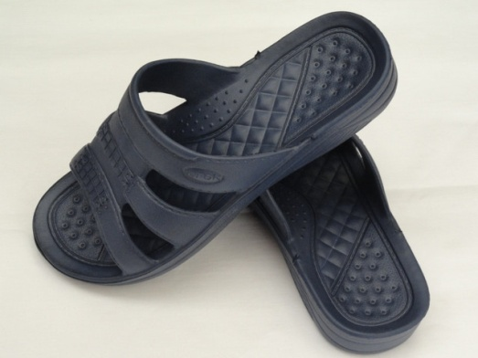

Тапочки казармені жіночі в кількості 48 пар.
Тапочки казармені жіночі резинові, литі з піни , одного кольору (блакитні, рожеві, зелені)

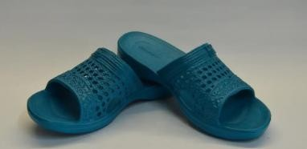

Уповноважена особа Ірина Дернова

